**Imagens, tabelas e quadros**

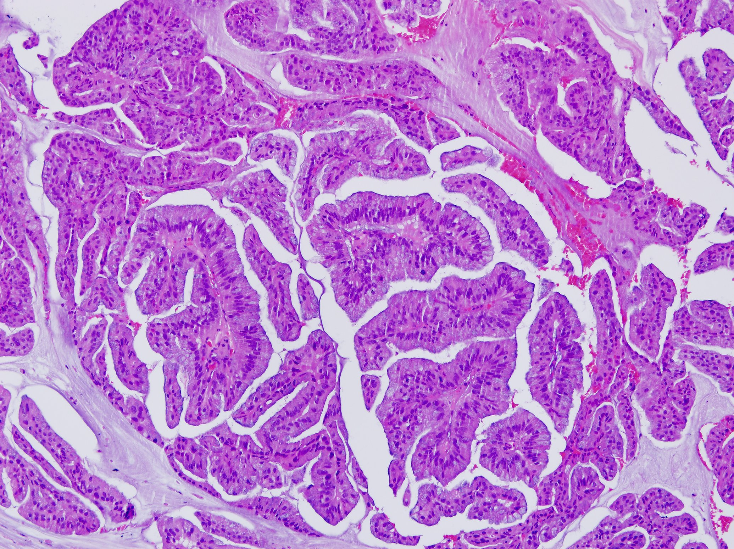**Figura 1** – Corte histológico (100x) – Adenocarcinoma tipo intestinal – proliferação de tecido tipo glandular. (Cortesia Dr.ª Ana Ferreira)

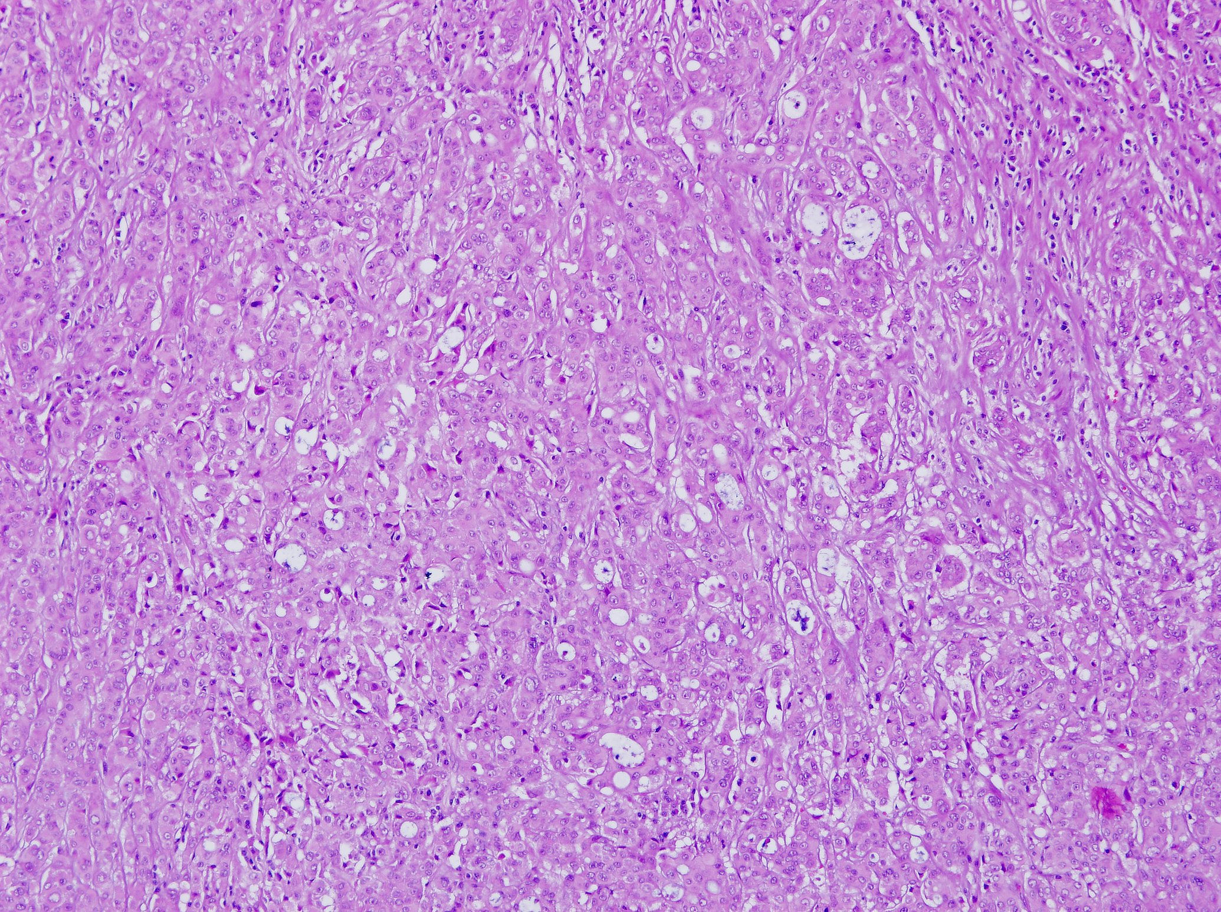**Figura 2** – Corte histológico (100x) – Adenocarcinoma tipo não-intestinal – morfologicamente mais heterógeno, com melhor prognóstico (Cortesia Dr.ª Ana Ferreira)

**Tabela 1 – Caracterização da amostra**

|  |  |
| --- | --- |
| **Amostra** | **n=14** |
| **Sexo** | Masculino - 13 ; Feminino - 1 |
| **Idade (min-máx| média)** | 51-94 anos | 60,5 anos |
| **Profissionais do sector madeireiro** | 79% (n=11) |
| Tempo de exposição (min-máx| média) | 6 – 57 anos | 32 anos |
| **SPN afectado** | Etmóide 86% (n=12) | Maxilar 14% (n= 2) |
| **Principal Queixa** |  |
| Obstrução Nasal | 48% (n=11) |
| Epistáxis | 31% (n=7) |
| Rinorreia | 17% (n=4) |
| Exofltalmia | 4% (n=1) |
| **Propostos para cirurgia** | **n=12 (1 reintervenção)** |
| Paralateronasal | 5 |
| CENS | 6 |
| Combinada | 1 |
| **Radioterapia** | **n=13** |
| Adjuvante | Paliativa | 11 | 2 |
| **Recidiva pós operatória** | **n=5** |
| Tempo livre sem doença(média) | 31 meses |

**Gráfico 4 – Kaplan-Meier - Sobrevida livre-de-doença** 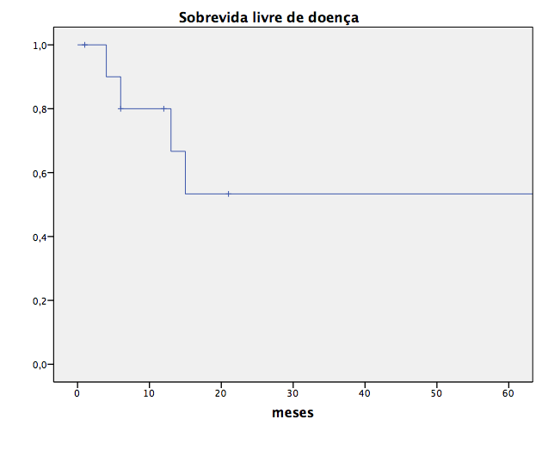

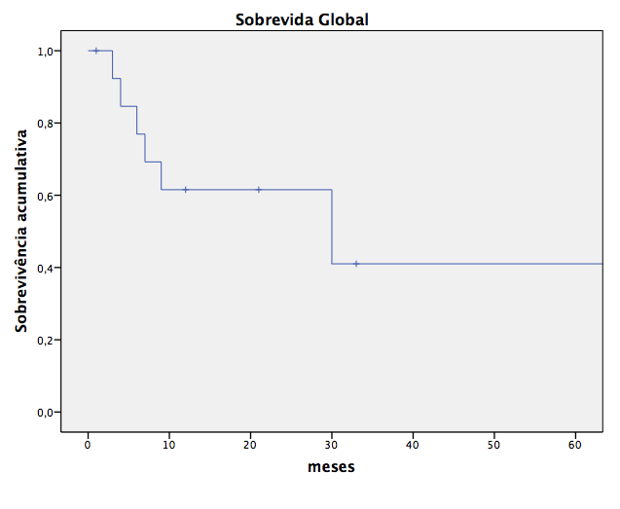**Gráfico 5 – Kaplan-Meier - Sobrevida global**